黔 南 州
2021年国民经济和社会发展统计公报^{[1]}
黔南州统计局

（2022年4月22日）

2021年，面对世纪疫情和百年变局交织严峻形势，黔南州始终坚持以习近平新时代中国特色社会主义思想为指导，深入贯彻党的十九大和十九届历次全会精神，坚决贯彻落实习近平总书记视察贵州重要指示批示精神，根据省委决策部署，围绕“四新”，主攻“四化”，凝心聚力，攻坚克难，战胜各种风险和挑战，经济社会发展取得历史性成就，高质量发展实现良好开局，大踏步迈上建设社会主义现代化新征程。
一、综 合
初步核算，生产总值^{[2]}为1747.41亿元，比上年增长8.3%。分产业看，第一产业增加值274.49亿元，比上年增长7.6%；第二产业增加值624.71亿元，比上年增长8.5%；第三产业增加值848.22亿元，比上年增长8.3%。三次产业占比15.7%：35.8%：48.5%。人均地区生产总值50089元，比上年增长8.5%。
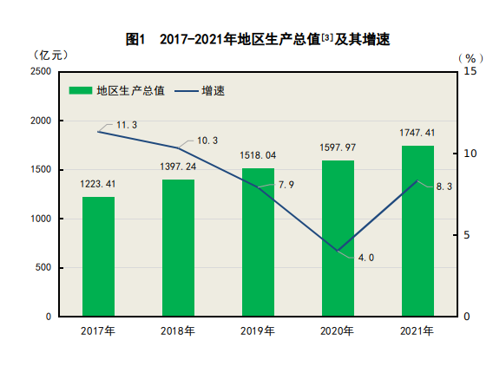
全年居民消费价格比上年下降0.3%。在监测的八大类商品及服务项目中，有4类上升、1类持平、3类下降。
表1 2021年居民消费价格指数
指标名称 | 指数(上年=100)
居民消费价格指数 | 99.7
其中：食品烟酒 | 97.6
粮食 | 100.5
菜及食用菌 | 101.4
畜肉 | 79.0
水产品 | 110.6
蛋类 | 110.8
干鲜瓜果类 | 98.1
衣着 | 102.2
居住 | 97.7
生活用品及服务 | 101.1
交通和通信 | 104.0
教育文化和娱乐 | 100.7
医疗保健 | 99.1
其他用品和服务 | 100.0
服务价格指数 | 98.9
二、农 业
全州紧扣农业现代化建设目标，深入实施“3个100工程”，促进农业农村经济稳步提升。农林牧渔业总产值473.91亿元，比上年增长9.0%。粮食播种面积402.4万亩，比上年增长1.4%;粮食总产量123.0万吨，比上年增长3.9%。中草药材、蔬菜及食用菌、茶叶、水果产量分别为26.19万吨、495.48万吨、4.66万吨、114.62万吨，比上年分别增长39.9%、12.2%、28.1%、17.6%。
表2 2021年农林牧渔业总产值及其增长速度
指标名称 | 绝对数(亿元） | 增幅（%）
农林牧渔总产值 | 473.91 | 9.0
#农业总产值 | 328.76 | 8.6
林业总产值 | 23.39 | 13.6
牧业总产值 | 93.95 | 9.3
渔业 | 6.79 | 13.1
农林牧渔专业及其辅助性活动 | 21.02 | 6.7
全州以国家储备林项目建设、林下经济发展等为重点，林业经济稳步推进。林业总产值达480亿元，比上年增长9.1%。新增省级林业龙头企业22家；完成国家储备林项目建设50万亩；退耕还林、森林抚育、退化林修复等营造林32.17万亩；刺梨抚育提质13.3万亩；实施标准化、绿色（有机）、低效林改陪示范基地32个3.5万亩；林下经济面积375万亩，产值达88亿元。
表3 2021年主要林产品产量
产品名称 | 单位 | 产量
刺梨 | 万吨 | 7.62
生漆 | 吨 | 17
油桐籽 | 吨 | 6486
乌桕籽 | 吨 | 4
五倍籽 | 吨 | 73
棕片 | 吨 | 30
全州畜牧业保持快速增长。四肉产量^{[4]}23.06万吨，比上年增长8.8%。猪出栏数180.47万头，比上年增长10.1%；牛出栏数20.08万头，比上年下降0.1%；羊出栏数25.90万只，比上年下降0.4%；家禽出栏数2098.45万只，比上年增长0.8%。
表4 2021年主要畜产品产量及牲畜存栏、出栏情况
指标名称 | 计量单位 | 绝对数 | 增幅%
四肉总产量 | 万吨 | 23.06 | 8.8
其中：猪肉 | 万吨 | 16.29 | 12.9
牛肉 | 万吨 | 2.59 | -2.0
羊肉 | 万吨 | 0.42 | 3.0
禽肉 | 万吨 | 3.75 | 1.1
禽蛋产量 | 万吨 | 4.02 | 6.4
猪出栏数 | 万头 | 180.47 | 10.1
牛出栏数 | 万头 | 20.08 | -0.1
羊出栏数 | 万只 | 25.90 | -0.4
家禽出栏数 | 万只 | 2098.45 | 0.8
三、工业和建筑业
全州工业经济效益显著提升，工业实力显著增强。工业增加值481.38亿元，占GDP比重27.5%,工业增加值比上年增长9.8%。规模以上工业总产值达1533.63亿元，比上年增长15.5%。其中，轻工业总产值比上年增长12.7%;重工业总产值比上年增长16.8%。规模以上工业增加值比上年增长10.0%。
主要工业行业中，造纸和纸制品业、橡胶和塑料制品业、医药制造业、金属制品业、食品制造业等行业增加值增长较快，比上年分别增长40.3%、19.8%、15.1%、14.0%、12.8%。
表5 2021年规模工业增加值增长速度
指标名称 | 比上年增长（%）
规模工业增加值 | 10.0
其中：轻工业 | 12.0
重工业 | 8.8
其中：国有企业 | 6.3
股份制企业 | 11.4
外商及港澳台商投资企业 | -1.9
其他经济类型企业 | 4.6
其中：国有控股企业 | 7.0
其中：非公有工业 | 11.4
其中：大中型工业企业 | 7.8
十大主要行业
非金属矿采选业 | 5.8
食品制造业 | 12.8
酒、饮料和精制茶制造业 | 3.0
烟草制品业 | 6.8
造纸和纸制品业 | 40.3
化学原料和化学制品制造业 | 3.9
医药制造业 | 15.1
橡胶和塑料制品业 | 19.8
非金属矿物制品业 | 5.4
金属制品业 | 14.0
主要工业产品产量增长较快。辣椒制品(省级产品)、石膏板、精制茶、电子元件、磷矿石（折含五氧化二磷30％），比上年分别增长60.8％、47.7%、35.0%、26.6%、26.0%。全年规模工业企业产品销售率为95.3%。
工业企业经济效益快速增长。规模以上工业企业实现营业收入1178.35亿元，比上年增长18.7%。
表6 2021年规模工业主要产品产量及其增长速度
产品名称 | 计量单位 | 产量 | 比上年增长（%）
磷矿石（折含五氧化二磷30％） | 万吨 | 1538.66 | 26.0
辣椒制品(省级产品) | 万吨 | 6.11 | 60.8
饮料酒 | 万千升 | 39.82 | 1.7
精制茶 | 万吨 | 0.91 | 35.0
二甲醚(省级产品) | 万吨 | 3.67 | -6.7
黄磷(省级产品) | 万吨 | 6.28 | -16.8
农用氮、磷、钾化学肥料（折纯） | 万吨 | 79.49 | 13.6
高塔复合肥(省级产品) | 万吨 | 72.88 | 2.5
中成药 | 万吨 | 0.86 | 9.5
水泥 | 万吨 | 1803.62 | -8.0
商品混凝土 | 万立方米 | 2179.50 | 8.0
石膏板 | 万平方米 | 4002.01 | 47.7
滚动轴承 | 亿套 | 27.78 | -14.2
电动自行车 | 万辆 | 2.12 | -70.7
电子元件 | 亿支 | 3.33 | 26.6
全州建筑业增加值143.99亿元，比上年增长4.6%。资质内建筑业总产值278.88亿元，比上年增长9.7%;房屋施工面积745.40平方米，比上年下降61.6%;房屋竣工面积280.62万平方米，比上年增长4.9%。资质内建筑企业231个，比上年增加37个。其中，一级资质建筑业企业4个，二级资质建筑业企业98个。
四、固定资产投资
全州狠抓项目建设，扩大投资规模，优化投资结构，促进投资平稳增长。固定资产投资比上年增长1.3%。其中，工业投资占比及增速分别为27.4%、24.6%；民间投资占比及增速分别为52.0%、3.3%；产业投资占比及增速分别为44.8%、18.7%。三次产业投资占比7.0：27.5%：65.5%。
房地产投资327.41亿元，比上年下降0.2%；商品房销售面积694.96万平方米，比上年下降12.4%；商品房销售额344.86亿元，比上年下降12.4%。
五、国内、外贸易
全州深入挖掘消费热点，激发市场主体活力，促进消费快速发展。社会消费品零售总额788.95亿元，比上年增长14.6%。按经营地分，城镇消费品零售额676.92亿元，比上年增长14.4%；乡村消费品零售总额112.03亿元，比上年增长15.8%。按消费类型分，餐饮收入112.36亿元，比上年增长24.1%；商品零售676.58亿元，比上年增长13.1%。

表7 2021年城乡消费品市场情况
指标名称 | 绝对数（亿元） | 比上年增长（%）
社会消费品零售总额 | 788.95 | 14.6
其中:城镇 | 676.92 | 14.4
乡村 | 112.03 | 15.8
批发业销售额 | 595.12 | 21.4
零售业销售额 | 609.52 | 18.2
住宿业营业额 | 37.93 | 29.9
餐饮业营业额 | 110.98 | 32.0
限额以上商品零售额比上年增长14.4%。其中，粮油及食品类、饮料类、金银珠宝类、家具类增长最快，比上年分别增长49.8%、45.6%、43.6%、42.1％。
表8 2021年限额以上商品零售额
指标名称 | 比上年增长(%)
限额以上商品零售额 | 14.4
石油及制品类 | 10.3
汽车类 | 4.6
粮油、食品类 | 49.8
家用电器和音像器材类 | 21.1
烟酒类 | 22.8
中西药品类 | -10.3
饮料类 | 45.6
家具类 | 42.1
文化办公用品类 | 19.0
日用品类 | 3.6
建筑及装潢材料类 | 17.5
服装、鞋帽、针纺织品类 | 21.6
金银珠宝类 | 43.6
五金、电料类 | 16.8
通讯器材类 | -24.1
报杂志类 | -14.1
化妆品类 | -9.2
体育、娱乐用品类 | -11.8
对外贸易快速增长。进出口总额21.07亿元，比上年增长20.1%。其中，进口0.30亿元，比上年下降53.1%；出口20.77亿元，比上年增长22.9%。
六、交通运输
全州加快交通基础设施项目建设，推进绿色低碳发展，优化路网结构，促进交通环境和质量持续改善。建成普通国省干线142公里、县乡公路路面提升工程1014公里；开通都匀至安顺、遵义至余庆、瓮安至开阳３条高速公路，贵阳至黄平高速主线全面建成；完成农村安防工程146公里、危桥改造24座；实现“四好农村路”省级示范县全覆盖。新增/更换新能源、清洁能源公交车81辆、出租车342辆；完成船舶防污染改造147艘、渡口码头污染防治项目30个。全州境内内河航道里程786公里,铁路里程540公里,航空里程5480公里,开通都匀至凯里城际公交路线,乡镇公交化运营率100%。全州公路运输累计客运量0.53亿人、旅客周转量63.03亿人公里、货运量2.3亿吨、货物周转量123.07亿吨公里。
七、邮政通信
全州推进“快递进村”，邮政行业持续健康发展。邮路总里程6363公里，快递进村服务1125个，覆盖率达94.9%；邮政业务总量2.97亿元，比上年下降12.1%。快递5838.49万件，比上年增长132.6%；快递业务收入9.38亿元，比上年增长61.6%。
电信业持续快速增长。电信业务总量37.61亿元，比上年增长15.7%。年末电话用户425.97万户，其中：固定电话用户15.66万户，移动电话用户410.31万户。
八、财政和金融
全州优化财政支出，兜牢民生保障，持续保持财政收支总体平稳。一般公共预算收入115.04亿元，比上年增长3.6%。一般公共预算支出446.52亿元，比上年增长1.0%。一般公共预算支出中，节能环保支出、城乡社区支出、住房保障支出增长明显，分别比上年增长17.4%、10.1%、17.7%。
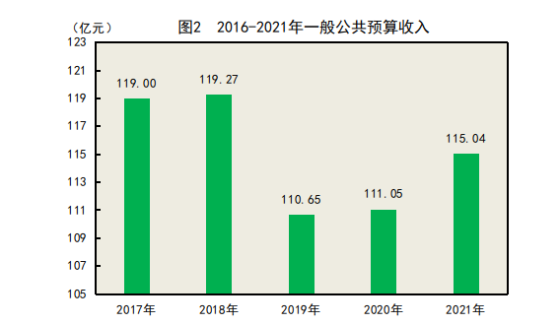

表9 2021年财政收支情况
指标名称 | 绝对数（亿元） | 比上年增长(%)
财政总收入 | 209.60 | 3.3
其中：税务部门 | 168.25 | 4.2
财政部门 | 41.35 | -0.5
＃一般公共预算收入 | 115.04 | 3.6
一般公共预算支出 | 446.52 | 1.0
其中：一般公共服务支出 | 45.33 | -0.8
公共安全支出 | 22.72 | -0.6
教育支出 | 92.50 | 1.2
社会保障和就业支出 | 53.39 | -1.0
卫生健康支出 | 51.58 | -4.8
节能环保支出 | 17.64 | 17.4
城乡社区支出 | 14.43 | 10.1
农林水支出 | 77.52 | 7.8
交通运输支出 | 8.81 | -18.7
住房保障支出 | 17.18 | 17.7

金融行业平稳运行。年末，全州金融机构各项人民币存款余额1611.70亿元，比上年增长2.3%，其中住户存款1104.05亿元，比上年增长11.7%。各项贷款余额2177.15亿元，比上年增长8.1%。
表10 2021年金融机构信贷收支情况
指标名称 | 年末数（亿元） | 比上年增长（%）
各项存款余额 | 1611.70 | 2.3
#住户存款 | 1104.05 | 11.7
非金融企业存款 | 233.17 | -13.6
机关团体存款 | 220.39 | -12.4
各项贷款余额 | 2177.15 | 8.1
境内贷款 | 2177.06 | 8.1
#住户贷款 | 882.50 | 6.9
非金融企业及机关团体贷款 | 1294.56 | 9.0
九、人民生活和社会保障
全州持续保障和改善民生，民生福祉显著增强。城镇常住居民人均可支配收入38713元，比上年增长8.6%;城镇居民人均生活消费支出24011元，比上年增长22.0%。城镇每百户居民家庭中拥有家用汽车63.1辆，比上年增长22.8%；摩托车40.8辆，比上年增长10.9%；空调57.2台，比上年增长63.0%。城镇居民人均住房建筑面积达到51.8平方米/人。
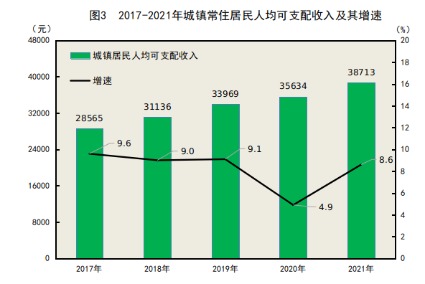
农村常住居民人均可支配收入14237元，比上年增长10.6%；人均生活消费支出13207元，比上年增长12.7%。农村每百户居民家庭拥有空调8.9台，比上年增长74.5%；家用汽车49.2辆，比上年增长40.2%；热水器93.1台，比上年增长10.8%。农村居民人均住房建筑面积达到59.7平方米/人。
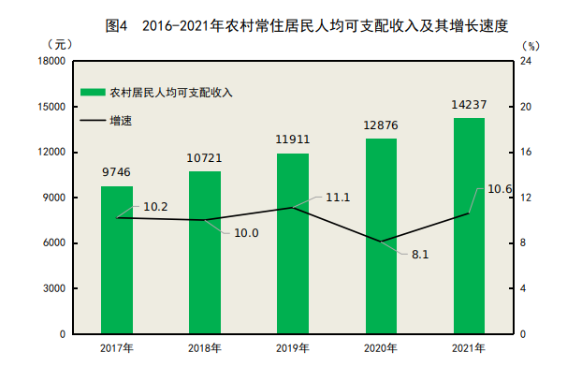
表11 2021年末每百户居民家庭耐用消费品拥有量
指 标 名 称 | 单位 | 城镇 | 农村
(一)家用汽车 | 辆 | 63.1 | 49.2
(二)摩托车 | 辆 | 40.8 | 75.4
(三)电冰箱(柜) | 台 | 113.6 | 109.8
(四)洗衣机 | 台 | 111.7 | 106.1
(五)热水器 | 台 | 110.9 | 93.1
(六)空调 | 台 | 57.2 | 8.9
(七)彩色电视机 | 台 | 112.3 | 110.2
(八)照相机 | 台 | 6.7 | 1.4
(九)计算机 | 台 | 65.9 | 25.3
(十)中高档乐器 | 架 | 4.2 | 1.7
(十一)固定电话 | 部 | 0.8 | 0.2
(十二)移动电话 | 部 | 300.2 | 330.4
全州参加基本养老、基本医疗（含职工和居民，下同）、失业保险、工伤保险、生育保险分别达274.91万人、396.66万人、23.89万人、42.01万人、25.06万人。已享受基本养老、基本医疗、失业保险、工伤保险、生育保险保障人数分别为59.79万人、220.59万人、0.60万人、0.18万人、1.47万人，保险支出分别为60.20亿元、35.93亿元、0.54亿元、1.02亿元、0.53亿元。
全州城市低保平均保障标准提高到643元/月，较2020年提高1.6个百分点；农村低保平均保障标准提高到4558元/年，较2020年提高5.7个百分点。年末全州城市居民最低生活保障人数5.06万人，保障支出2.53亿元；农村居民最低生活保障人数15.99万人，保障支出5.53亿元。
十、旅游、文化和体育
全州大力实施旅游产业化“四大行动”，打造高质量旅游品牌。年末全州5A级旅游景区1个;4A级旅游景区11个，比上年末增加1个；3A级旅游景区47个，比上年增加8个。国家级文物保护单位5个，省级文物保护单位56个，红色旅游点12个。国内过夜游客945.37万人次，比上年增长7.8%，入境过夜游客3521人次，比上年增长17.1%。
全州拥有公共图书馆13个，博物馆（纪念馆）6个，群众艺术馆、文化馆13个。年末广播节目综合人口覆盖率97.2%，电视节目综合人口覆盖率98.4%，分别比上年提高1.3个百分点和0.9个百分点。
运动员在国际、国内重大体育比赛中获奖7项。在全省重大比赛总奖牌数165块，其中，获得金牌52枚，银牌48枚，铜牌65枚。参加全民健身运动人数159.47万人，比上年增长0.7%。
表12 2021年体育事业发展情况
指标名称 | 计量单位 | 2021年 | 增幅%
体育场馆 | 个 | 34 | 0
在国际、国内重大比赛中获奖 | 项 | 7 | 133.3
在全省重大比赛总奖牌数 | 块 | 165 | 2.5
其中：金牌 | 块 | 52 | 20.9
银牌 | 块 | 48 | -12.7
铜牌 | 块 | 65 | 3.2
参加全民体育运动人数 | 万人 | 159.47 | 0.7
十一、教育
全州持续加大教育保障支出，教师队伍专业化水平显著提升，办学成效得到新改善，教育事业快速发展。教育支出92.50亿元，比上年增长1.2%。教育支出占公共财政预算支出的比重达20.7%。
全州教职工数65064人，专任教师数50485人，较上年增加753人。其中：学前教职工17424人，专任教师9654人；小学教职工20012人，专任教师17255人；初中教职工12284人，专任教师10744人；普通高中教职工7489人，专任教师6336人；中等职业学校教职工1888人，专任教师1742人；特殊教育教职工数254人，专任教师223人；普通高等院校教职工5713人，专任教师4531人。

表13 2021年教育事业情况
指标名称 | 计量单位 | 绝对数 | 比上年增长（%）
普通高校 | 所 | 11 | 0
招生数 | 人 | 33989 | -10.6
在校生数 | 人 | 113273 | 7.4
毕业生数 | 人 | 24857 | 8.4
中等职业教育学校 | 所 | 18 | 0
招生数 | 人 | 20510 | -3.0
在校生数 | 人 | 56697 | 1.4
毕业生数 | 人 | 17768 | -8.8
高中 | 所 | 37 | 8.8
招生数 | 人 | 27857 | -0.1
在校生数 | 人 | 81758 | -0.1
毕业生数 | 人 | 26699 | -3.7
初中 | 所 | 119 | -7.0
招生数 | 人 | 53836 | 7.7
在校生数 | 人 | 152623 | 3.1
毕业生数 | 人 | 49454 | 1.8
普通小学 | 所（个） | 665 | 25.9
招生数 | 人 | 54881 | -6.8
在校生数 | 人 | 348885 | 0.4
毕业生数 | 人 | 52773 | 8.7

十二、卫生
全州深入推动健康黔南建设，医疗卫生服务整体水平明显提升。卫生机构2220个，实有床位25702张，比上年增长11.7%。卫生技术人员27073人，比上年增长15.1%。其中：执业（助理）医师9123人，增长14.8%；注册护士11849人，增长17.4%；药师1042人，增长17.6%；技师1912人，增长26.7%。全州共建18个县域医共体，实现县域全覆盖。医防融合全面推进，高血压、糖尿病管理人数比上年分别增长7.0%、4.5%，规范管理率均比上年增长3.1%。公共卫生服务能力持续提升，全年累计开展核酸检测共计355.74万人次，全程接种新冠肺炎病毒疫苗252.65万人;救治确诊罹患30种大病农村贫困人口1.6万人。
十三、生态环境
全州深入实施大生态战略行动，巩固生态环境质量。规范化建设199个集中式饮用水源地，县级及以上集中式饮用水水源地水质达标率100%；12县（市）城市环境空气质量优良天数比例达到99.5%，其中PM10平均浓度为31微克/立方米，PM2.5平均浓度为19微克/立方米。单位GDP二氧化碳排放强度下降49.4%，淘汰落后产能112.5万吨。持续推进生态林业建设。森林覆盖率达66%，自然保护区18个,面积132.30千公顷。完成乡村绿化1.17万亩、通道绿化322.9公里，村庄绿化覆盖率达48.2%。新增省级森林城市１个、森林乡镇18个、森林村寨52个、森林人家135户。新增景观优美森林村寨示范村8个、森林康养步道70.95公里、康养林0.7万亩。全年完成义务植树630.1万株。

注释：
[1]本公报所列各项数据为年度初步统计数据。
[2]生产总值和各产业增加值绝对数按当年价格计算，增长速度按可比价格计算。
[3]根据第四次全国经济普查结果及有关制度规定，对2017、2018年的GDP数据进行了修订。
[4]四肉产量是指猪、牛、羊、禽肉产量合计数。

